
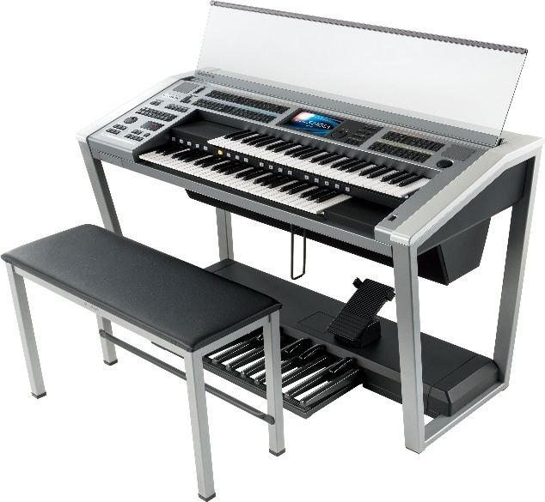
♪足立楽器店より皆様にお知らせ♪
エレクトーンサークル創設！略称は「エレサー」！
鍵盤はじめてさんも 、経験者さんも安心！
グループは初心者グループ、経験者グループで分ける予定です♪
ご友人とのご参加も大歓迎！！

≪随時体験教室受付中≫

グループ定員：１グループ4～5名

お問い合わせは…
(株)足立楽器店 本店
TEL：053-447-2100 Mail：adg@adachigakkiten.com
浜松市中区佐鳴台6-1-5

会員募集中！！
エレクトーンサークル 略して…『エレサー！』

